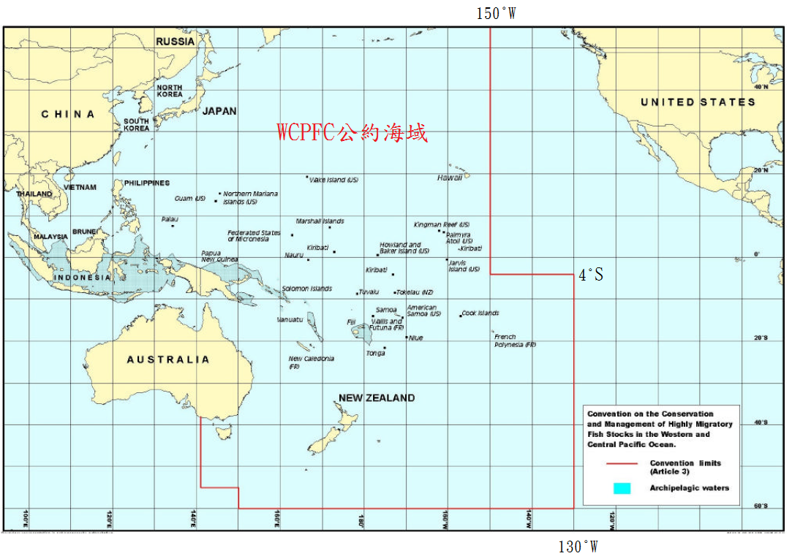
年度延繩釣漁船從事捕撈太平洋黑鮪作業
申請書
漁船  統一編號 | CT － | 中文船名 |  |  | 英文船名
漁業人 | 船主姓名
漁業人 | 聯絡地址  (應確認確實可讓  船主收到之地址)
漁業人 | 聯絡電話 | 手機：  住家：  衛星電話(無則免)：
漁船船位回報系統(VMS)及衛星通訊設備 | VMS機型 | □ARGOS |  | 型號
漁船船位回報系統(VMS)及衛星通訊設備 | VMS機型 | □INMARSAT
漁船船位回報系統(VMS)及衛星通訊設備 | VMS機型 | VMS號碼：
漁船船位回報系統(VMS)及衛星通訊設備 | 衛星電話  號碼 | (無則免填)
財團法人中華民國對外漁業合作發展協會開具漁業人已繳交之VMS年度通訊費用收據
前一年度赴中西太平洋捕撈黑鮪作業實績(如卸售太平洋黑鮪交易證明文件)，無實績者免附，惟將影響核准優先順位

申請人： (簽章)

此致
行政院農業委員會

中華民國 年 月 日

 | 漁船（CT - ）捕獲或丟棄太平洋黑鮪漁獲通報表
序號 | 通報時間 | 捕獲時間或  丟棄時間 | 標籤編號  (卸售交易前填寫)  (如為丟棄，此欄免填) | 捕獲位置或丟棄位置 |  | 魚體重量  (全魚重，公斤) | 魚體體長(公分)  (上顎尖端至尾叉長)  (得於返港卸售交易前再予填寫)
 |  |  |  | 緯度 | 經度 | 魚體重量  (全魚重，公斤) | 魚體體長(公分)  (上顎尖端至尾叉長)  (得於返港卸售交易前再予填寫)
 | 年 月 日 | 年 月 日
 | 年 月 日 | 年 月 日
 | 年 月 日 | 年 月 日
 | 年 月 日 | 年 月 日
 | 年 月 日 | 年 月 日
 | 年 月 日 | 年 月 日
 | 年 月 日 | 年 月 日
 | 年 月 日 | 年 月 日
 | 年 月 日 | 年 月 日
 | 年 月 日 | 年 月 日
船主姓名： 簽章 聯絡電話：
漁業通訊電臺話務員： 簽章 臺長： 簽章

 | 定置漁業捕獲或丟棄太平洋黑鮪漁獲通報表
序號 | 通報時間 | 捕獲時間或  丟棄時間 | 標籤編號  (卸售交易前填寫)  (如為丟棄，此欄免填) | 捕獲位置或丟棄位置 |  | 魚體重量  (全魚重，公斤) | 魚體體長(公分)  (上顎尖端至尾叉長)  (得於返港卸售交易前再填寫)
 |  |  |  | 緯度 | 經度 | 魚體重量  (全魚重，公斤) | 魚體體長(公分)  (上顎尖端至尾叉長)  (得於返港卸售交易前再填寫)
 | 年 月 日 | 年 月 日
 | 年 月 日 | 年 月 日
 | 年 月 日 | 年 月 日
 | 年 月 日 | 年 月 日
 | 年 月 日 | 年 月 日
 | 年 月 日 | 年 月 日
 | 年 月 日 | 年 月 日
 | 年 月 日 | 年 月 日
定置漁業權漁業執照字號：
定置漁場名稱： 定置漁場設置地點：
負責人姓名： 簽章 聯絡電話：
漁業通訊電臺話務員： 簽章 臺長： 簽章

漁船委託他船載運本船所捕冰鮮太平洋黑鮪漁獲返港通報表
通報漁船編號： 年 月 日
序號 | 受託漁船 |  | 通報漁獲捕獲時間 | 漁獲標籤編號 | 捕獲位置 |  | 魚體重量  (全魚重，公斤)
序號 | 船名 | 漁船編號 | 通報漁獲捕獲時間 | 漁獲標籤編號 | 緯度 | 經度 | 魚體重量  (全魚重，公斤)
 |  | CT - | 年 月 日
 |  | CT - | 年 月 日
 |  | CT - | 年 月 日
 |  | CT - | 年 月 日
 |  | CT - | 年 月 日
 |  | CT - | 年 月 日
 |  | CT - | 年 月 日
 |  | CT - | 年 月 日
 |  | CT - | 年 月 日
 |  | CT - | 年 月 日
船主姓名： 簽章 聯絡電話：
漁業通訊電臺話務員： 簽章 臺長： 簽章

國內銷售專用太平洋黑鮪漁獲證明書（BCD） |  |  |  |  |  |  |  | N°CC-YY-XXXXX |  |  |  |  |  |  |  | 1/1
1.漁獲資訊
捕獲漁船/定置網
名稱 |  |  |  |  |  | 漁船統一編號/定置漁業權漁業執照字號
漁獲詳述
捕獲日期（年月日） |  |  |  |  |  |  |  |  |  |  |  | 漁具
尾數 |  |  |  |  | 總重量（公斤） |  |  |  |  |  |  |  |  |  | 平均重量（公斤）
標籤號碼
政府簽核
經授權人之名稱 |  |  |  |  |  |  |  |  |  |  |  |  | 鋼印
職稱
簽名
日期
以上漁獲資訊由中央主管機關填列，以下交易流程資訊由太平洋黑鮪漁獲交易買賣雙方自行填列
2.交易流程資訊
賣方名稱 |  |  | 賣方代表簽名 |  |  |  | 買方名稱 |  |  | 買方代表簽名 |  |  |  | 產品型態(請圈選) |  |  | 總重量(公斤)
生鮮／冷凍；
未處理／去鰓及去肚／去頭、去尾、去鰓及去肚／魚片／其他
生鮮／冷凍；
未處理／去鰓及去肚／去頭、去尾、去鰓及去肚／魚片／其他
生鮮／冷凍；
未處理／去鰓及去肚／去頭、去尾、去鰓及去肚／魚片／其他

「輸銷國外太平洋黑鮪漁獲證明書」申請書
主旨：申請「輸銷國外太平洋黑鮪漁獲證明書」，檢附資料如下，請惠予核發。
說明：依據太平洋黑鮪漁撈作業管理辦法規定辦理。
船名/定置漁場名稱 |  |  | 漁船統一編號/定置漁業權漁業執照字號
捕獲日期  (年月日) |  |  | 擬申請漁獲尾數 |  | 擬申請漁獲重量(公斤)
黑鮪標籤編號
擬輸銷國家 | □日本 □其他(請填列： )
檢附文件  (請勾選) |  | 國內銷售專用太平洋黑鮪漁獲證明書
檢附文件  (請勾選) |  | 資料完整打印之輸銷國外太平洋黑鮪漁獲證明書
檢附文件  (請勾選) |  | 漁船船主委託出進口廠商（代理商）代為申辦之證明文件（申請者為漁船船主者免附）
檢附文件  (請勾選) |  | 定置漁業權漁業執照影本
檢附文件  (請勾選) |  | 轉載確認書（如無轉載免附）
此致 申請核發機關
申請人 漁船/定置漁場（公司）名稱：
船主（負責人）： （簽章）
公司住址：
聯絡電話： 傳真：

中 華 民 國 年 月 日

審核說明 | □經核符合規定（如附審查表），同意核發  編號 證明書，並於該證明書用印後逕予發與。  □謹敘稿併陳，請核判。 | 核 定
條碼黏貼處

1.ICCAT BLUE FIN TUNA CATCH DOCUMENT（BCD） |  |  |  |  |  |  |  |  |  |  |  |  |  |  |  |  |  |  |  |  |  |  | N°CC-YY-XXXXX |  |  |  |  |  |  |  |  |  |  |  |  |  | 1/2
2.CATCH INFORMATION
VESSEL/TRAP
 |  | NAME |  |  |  |  |  | FLAG |  |  |  |  |  |  |  |  |  | ICCAT RECORD No.
 |  |  |  |  |  |  |  |  |  |  |  |  |  |  |  |  |  | ATEC
CATCH DESCRIPTION
 |  | DATE（ddmmyy） |  |  |  |  |  |  |  |  |  | AREA |  |  |  |  |  |  |  |  |  |  |  |  | GEAR
 |  | NO. of FISH |  |  |  |  |  |  |  |  |  | TOTAL WEIGHT（KG） |  |  |  |  |  |  |  |  |  |  |  |  |  |  |  |  |  | AVERAGE WEIGHT（KG）
 |  | TAGS No.（if applicable） |  |  |  |  |  |  |  |  |  |  |  |  |  |  |  |  |  |  |  |  |  | ICCAT RECORD N° of Joint Fishing Operation（if applicable）
GOVERNMENT VALIDATION
 |  | NAME OF AUTHORITY |  |  |  |  |  |  |  |  |  |  |  |  |  |  |  |  |  |  |  |  |  |  |  |  | SEAL
 |  | TIRLE
 |  | SIGNATURE
 |  | DATE
3.TRANSHIPMENT INFORMATION
CARRIER VESSEL DESCRIPTION
 |  | NAME |  |  |  |  |  |  |  |  |  | FLAG |  |  |  |  |  |  |  |  |  |  |  |  | ICCAT RECORD No.
 |  | DATE（ddmmyy） |  |  |  |  |  |  |  |  |  | PORT NAME |  |  |  |  |  |  |  |  |  |  |  |  | PORT STATE
 |  | POSITION（LAT/LONG）
PRODUCTION DESCRIPTION （Indicate net weight in kg for each type of product）
F | RD（kg） |  |  |  |  | GG（kg） |  |  |  |  |  |  | DR（kg） |  |  |  |  |  |  |  | FL（kg） |  |  |  |  |  |  |  | OT（kg） |  |  |  |  |  | TOTAL WT F（kg）
FR | RD（kg） |  |  |  |  | GG（kg） |  |  |  |  |  |  | DR（kg） |  |  |  |  |  |  |  | FL（kg） |  |  |  |  |  |  |  | OT（kg） |  |  |  |  |  | TOTAL WT FR（kg）
GOVERNMENT VALIDTION
 |  | NAME OF AUTHORITY |  |  |  |  |  |  |  |  |  |  |  |  |  |  |  |  |  |  |  |  |  |  |  |  | SEAL
 |  | TITLE
 |  | SIGNATURE
 |  | DATE
 |  | ANNEX（ES）：YES/NO（Circle one）
ICCAT BLUE FIN TUNA CATCH DOCUMENT（BCD） |  |  |  |  |  |  |  |  |  |  |  |  |  |  |  |  |  |  |  |  |  | N°CC-YY-XXXXX |  |  |  |  |  |  |  |  |  |  |  |  |  |  | 2/2
4.TRADE INFORMATION
PRODUCTION DESCRIPTION （Indicate net weight in kg for each type of product）
F | RD（kg） |  |  |  |  | GG（kg） |  |  |  |  |  |  | DR（kg） |  |  |  |  |  |  |  | FL（kg） |  |  |  |  |  |  |  | OT（kg） |  |  |  |  |  | TOTAL WT F（kg）
FR | RD（kg） |  |  |  |  | GG（kg） |  |  |  |  |  |  | DR（kg） |  |  |  |  |  |  |  | FL（kg） |  |  |  |  |  |  |  | OT（kg） |  |  |  |  |  | TOTAL WT FR（kg）
EXPORTER／SELLER
 |  | PT EXPORT／DEPARTURE |  |  |  |  |  |  |  |  |  | COMPANY |  |  |  |  |  |  |  |  |  |  |  |  |  |  |  | ADDRESS
 |  | STATE OF DESTINATION
 |  | SIGNATURE
 |  | DATE
TRANSPORTATION DESCRIPTION |  |  |  |  | （Relevant documentation to be attached）
GOVERNMENT VALIDATION
 |  | NAME OF AUTHORITY |  |  |  |  |  |  |  |  |  |  |  |  |  |  |  |  |  |  |  |  |  |  |  |  | SEAL
 |  | TITLE
 |  | SIGNATURE
 |  | DATE
IMPORTER／BUYER
 |  | COMPANY |  |  |  |  |  |  |  |  |  |  |  | PT IMPORT／DESTINATION（city、country、state）
 |  | ADDRESS
 |  | DATE |  |  |  |  |  |  |  |  |  | SIGNATURE
 |  | ANNEX（ES）：YES/NO（Circle one）

Data to be Included in Bluefin Tuna Catch Document (BCD)
(黑鮪漁獲證明書（BCD）應包含之資訊)
- ICCAT Bluefin tuna catch document number (ICCAT黑鮪漁獲證明書號碼)
- Catch Information (漁獲資訊)
Vessel or trap name* (船名或定置網名稱)
Flag State* (船旗國)
ICCAT Record No. (ICCAT名冊編號)
Date, area of catch and gear used (漁獲日期、區域及使用之漁具)
Number of fish, total weight, and average weight (尾數、總重量及平均重量)
Tag No. (if applicable) (標籤號碼（若有的話）)
Government validation (政府簽核)
Name of authority and signatory, title, address, signature, seal and date (單位及授權人之名稱、職稱、地址、簽名、鋼印與日期)
- Transshipment information (轉載資訊)
Carrier vessel description (運搬船之詳述)

Name (船名)
Flag State (船旗國)
ICCAT Record No. (ICCAT名冊編號)
Date (日期)
Port (name and country or position) (港口（名稱及國家或位置）)
Product description (F/FR; RD/GG/DR/FL/OT) (產品詳述（生鮮／冷凍；未處理／去鰓及去肚／去頭、去尾、去鰓及去肚／魚片／其他）)
Total weight (NET) (總重量（淨重）)
Government validation (政府簽核)
Name of authority and signatory, title, address, signature, seal and date (單位及授權人之名稱、職稱、地址、簽名、鋼印與日期)
- Trade information (貿易資訊)
Product description (F/FR; RD/GG/DR/FL/OT) (產品詳述（生鮮／冷凍；未處理／去鰓及去肚／去頭、去尾、去鰓及去肚／魚片／其他）)
Total weight (NET) (總重量（淨重）)
Exporter/Seller information (出口商/出售商資訊)
Point of export or departure* (出口或啟程地點)
Export company name, address, signature and date (出口公司名稱、地址、簽名及日期)
State of destination* (抵達的國家)
Description of transportation (relevant documentation to be attached) (運送詳述（檢附相關文件）)
Government validation (政府簽核)
Name of authority and signatory, title, address, signature, seal and date (單位及授權人之名稱、職稱、地址、簽名、鋼印與日期)
Importer/buyer information (進口商/買主資訊)
Point of import or destination* (進口地點或目的地)
Import company name, address, signature and date (進口公司名稱、地址、簽名 及日期)

